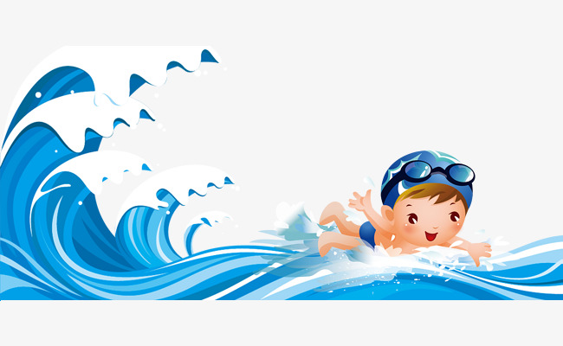
Детские занятия в бассейне: радость и польза!

Наверное, нет на свете ребенка, который не любит игры в воде. И детсадовский возраст – самое подходящее время ненавязчиво направить эти игры в полезное русло и обучить ребенка плаванию. Огромная радость и неоценимая польза для физического развития – вот что подразумевают под собой регулярные детские занятия в бассейне. Разносторонне развитый человек должен уметь плавать. Лучше всего полезные навыки закладываются в детстве. Плавание хорошо именно тем, что польза от него достигается через детскую радость и веселый досуг на воде, занятия в бассейне приносят малышам целый шквал положительных эмоций!

Зачем малышу бассейн? Плавание – один из самых простых способов сделать ребенка закаленным, здоровым и физически развитым.

Плавание дает детям:
· Закаливание, профилактику простудных и других заболеваний, укрепление иммунитета;
· Формирование правильной осанки;
· Улучшение обмена веществ, сна, аппетита;
· Укрепление нервной, дыхательной, сердечно-сосудистой систем, опорно-двигательного аппарата;
·Улучшение физических способностей: координация движений, силы, выносливости;
· Положительные эмоции вашего малыша.
Самое главное – это здоровье. Нельзя сделать ребенка здоровым с помощью таблеток. Когда мы вылечили ребенка от простуды, и он перестал кашлять, это еще не значит, что он здоров. Если мы будем сидеть и ждать следующей простуды, то мы ее дождемся. Чтобы стать по-настоящему здоровым, нужно укреплять здоровье, повышать иммунитет и заниматься спортом!
Частые вопросы, которые возникают у родителей по поводу занятий в бассейне:
Что нужно для посещения бассейна в детском саду?
Приобрести купальные принадлежности, а именно:
· Плавки для мальчиков и для девочек;
· Небольшое махровое полотенце;
· Резиновая шапочка (девочкам и мальчикам);
. Сланцы или тапочки;
· По желанию ребёнка, очки для плавания.
Основные правила посещения бассейна в детском саду
Как в любом бассейне, в бассейне детского сада также действуют свои правила посещения. Единственное только отличие заключается в том, что правила должны выполняться с особой щепетильностью, ведь речь идет о здоровье детей.
Перед началом занятий осуществляется медицинский осмотр детей (волосы, кожные покровы, ногти).
Проводится гимнастика на суше.
Перед началом занятий детям предлагается посетить туалет. Затем тщательно моются под душем. После этого заходят в помещение с чашей бассейна.
Выйдя из бассейна после занятия, дети принимают душ, тщательно вытираются полотенцем.

А вдруг малыш простынет в бассейне?
Не стоит бояться, что ребенок будет простужаться в бассейне. Нередко родителям свойственно заблуждение – если ребенок простыл в бассейне, то ходить туда мы больше не будем. Но это же значит, что ребенок так и будет простывать чуть что. Конечно, организм укрепится не сразу, и не исключено, что ребенок после первых занятий заболеет. Нужно вылечиться и приходить на занятия снова, детский организм быстро адаптируется и начинает закаливаться.
Как малыш закаляется в бассейне?
Рекомендуемая температура воды в детском бассейне ниже температуры тела ребенка +32С, поэтому, совершенствуя аппарат терморегуляции, занятия плаванием оказывают благотворный закаливающий эффект. При вхождении в воду ребенок делает глубокий вдох, что способствует усилению кровообращения. Кожа охлаждается, происходит сужение сосудов и перераспределение крови в кровеносной системе: кровь оттекает от поверхностных сосудов, что уменьшает теплоотдачу. Через некоторое время организм приспосабливается к пониженной температуре, сосуды снова расширяются, и повышается температура тела. В результате регулярных занятий плаванием время приспособительной реакции детей уменьшается, тем самым вызывая эффект закаливания. В свою очередь закаленный ребенок быстрее приспосабливается к изменяющимся условиям внешней среды, а следовательно, его организм становится более устойчивым к простудным заболеваниям.
Как вливают занятия плаванием на развитие ребенка?
Занятия плаванием оказывают на ребенка благотворное психологическое воздействие: вызывают положительные эмоции. Обучение плаванию, особенно упражнения, связанные с погружением в воду, вызывает у детей необходимость преодолевать чувство страха и неуверенности. Поэтому занятия способствуют развитию у них волевых свойств: смелости, решительности, самостоятельности, дисциплинированности.
Водные процедуры также прививают стойкие гигиенические навыки, которые постепенно становятся потребностью и привычкой.
Умение плавать, помимо получения удовольствия от игр в воде, дает уверенность в собственных силах и является эффективным средством нормального развития ребенка.
Как проходят занятия по плаванию в бассейне детского сада?

Продолжительность занятий в бассейне четко регламентируется санитарными правилами и зависит от возраста ребенка:
· Младшая группа – 15-20 минут;
· В средней группе – 20-25 минут;
· В старшей группе – 25-30 минут;
· В подготовительной группе – 25-30 минут.
Занятия в бассейне проводятся подгруппами. Число детей не превышает 8 человек. Группа формируется по возрасту и физической подготовленности. Задачей минимум является ознакомление детей с водой, привыкание к ней, задача максимум – овладение основными видами плавания.
Занятия по плаванию в детском саду решают задачи по формированию у воспитанников:
· Навыков плавания;
· Бережного отношения к своему здоровью;
· Навыков личной гигиены;
· Умение владеть своим телом в непривычной среде.
Обучение плаванию состоит из трех этапов:
· Привыкание к воде;
· Освоение воды;
· Овладение плавательными движениями.
Занятие по плаванию состоит из трех частей:
1. Подготовительная часть проходит на суше и представляет собой физкультминутку;
2. Основная часть проводится в воде, где дети выполняют различные упражнения, играют в водные игры;
3. Заключительная часть, как правило, самая любимая детьми – свободное плавание.
Все занятия с детьми проходят в игровой форме. На занятии ваш ребенок вместе с инструктором по физической культуре отправляется в увлекательное путешествие в мир игры, фантазии, здоровья.

